Лабораторная работа №1. Фильтры
Цель работы: познакомиться с различными видами фильтров, использующихся в системах управления, научиться их моделировать.
Фильтр нижних частот:
Один из видов аналоговых или электронных фильтров, эффективно пропускающий частотный спектр сигнала ниже некоторой частоты (частоты среза), и уменьшающий (подавляющий) частоты сигнала выше этой частоты. Степень подавления каждой частоты зависит от вида фильтра. В отличие от фильтра нижних частот (НЧ), фильтр верхних частот пропускает частоты сигнала выше частоты среза, подавляя низкие частоты. фильтр нижних частот второго порядка
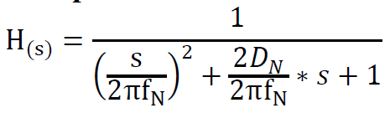

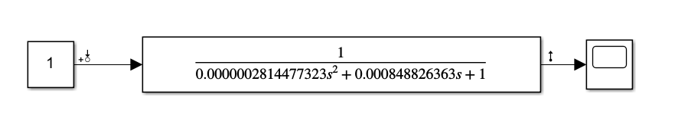
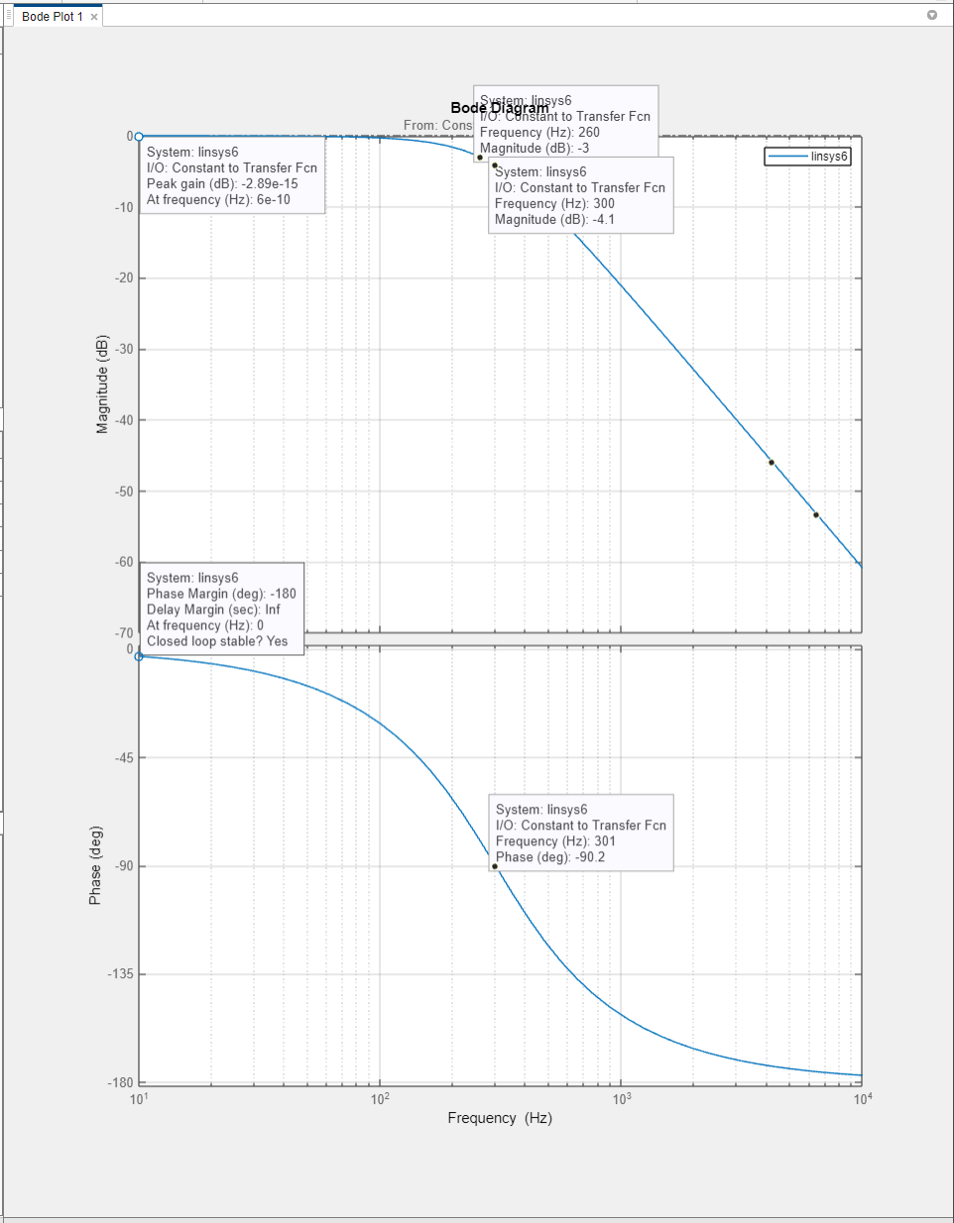
Фильтр нижних частот с понижением
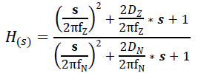
Собственная частота числителя $f_{z}$
Демпфирование числителя $D_{z}$
Собственная частота знаменателя $f_{N}$
Демпфирование знаменателя $D_{N}$
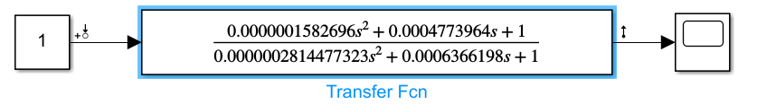
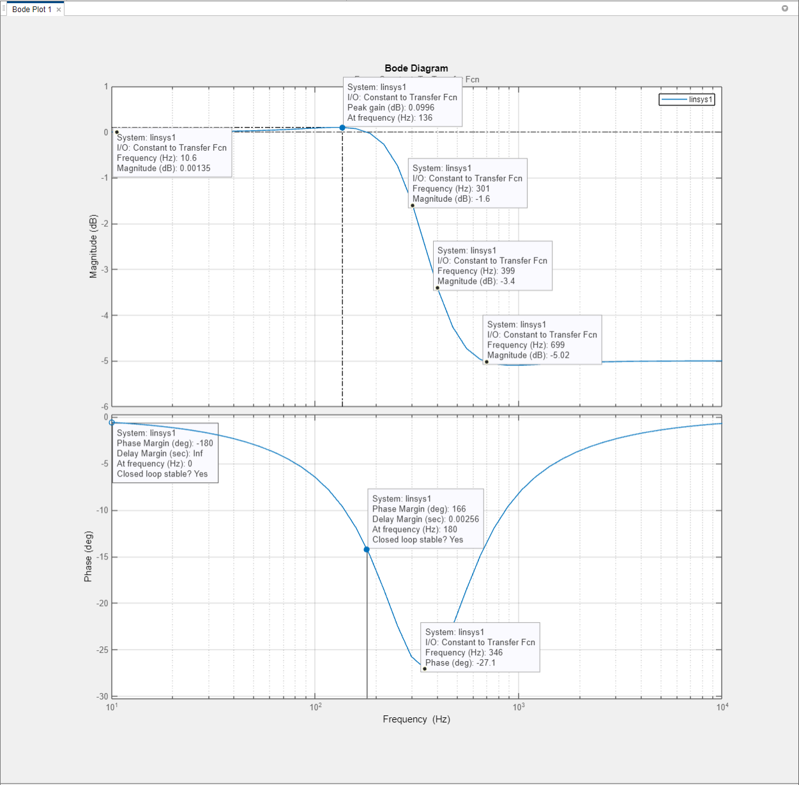
Полосовой заграждающий фильтр:
Полосовой заграждающий фильтр — электронный или любой другой фильтр, не пропускающий колебания некоторой определённой полосы частот, и пропускающий колебания с частотами, выходящими за пределы этой полосы. Заграждающий фильтр, предназначенный для подавления одной определённой частоты, называется узкополосным заграждающим фильтром.
с бесконечной глубиной среза
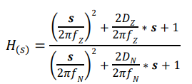
Собственная частота числителя $f_{z}$
Демпфирование числителя $D_{z}$
Собственная частота знаменателя $f_{N}$
Демпфирование знаменателя $D_{N}$
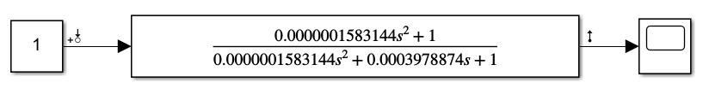
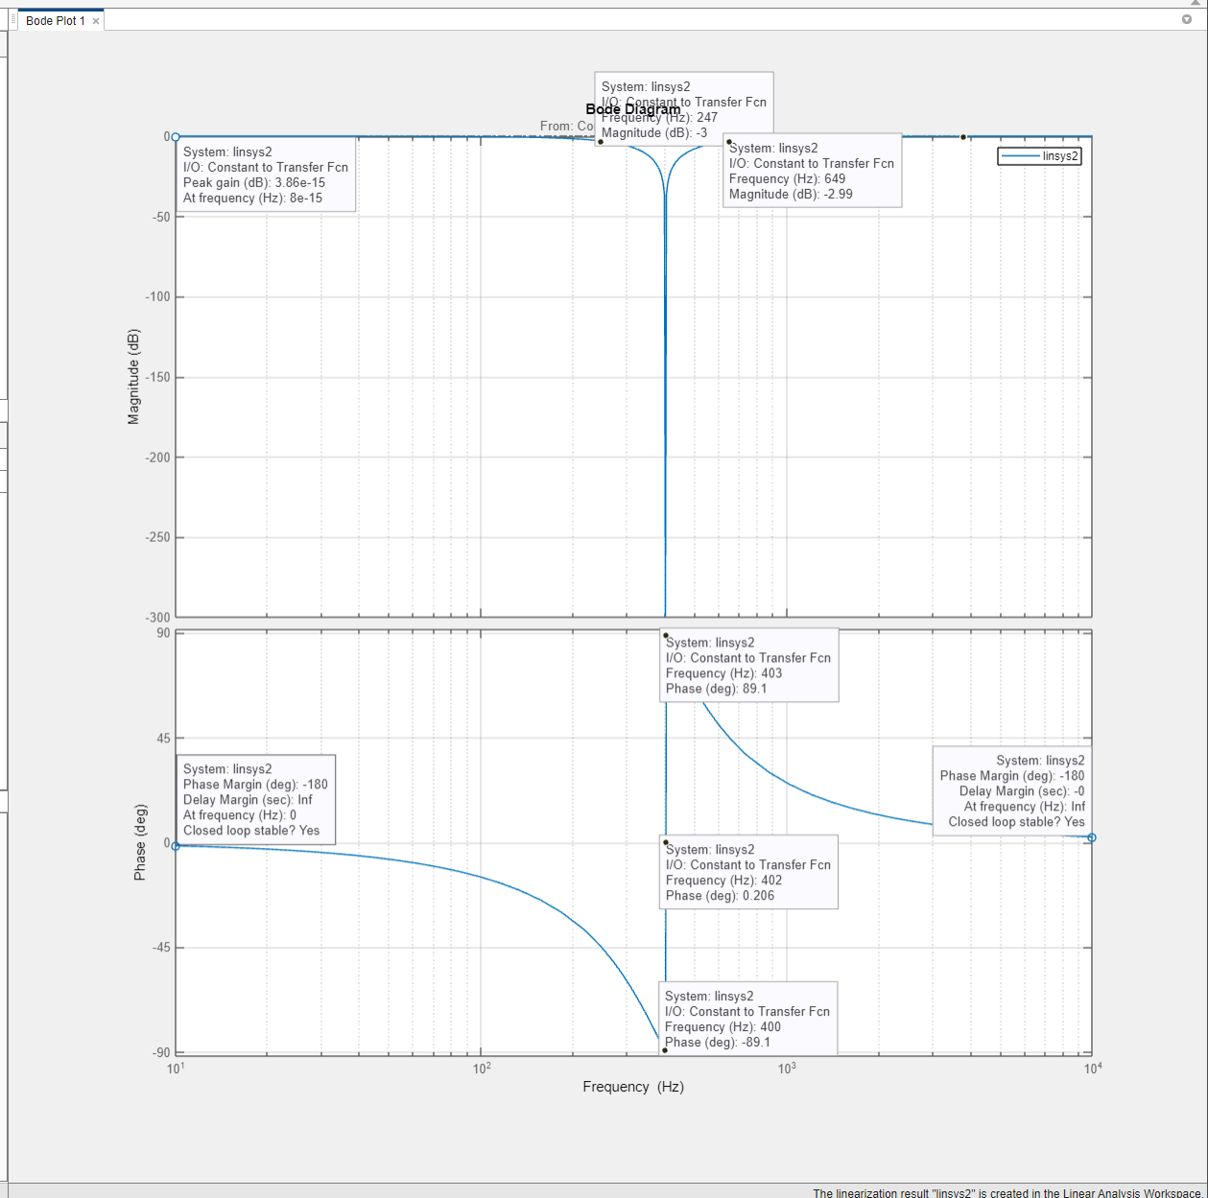
с определенной глубиной среза
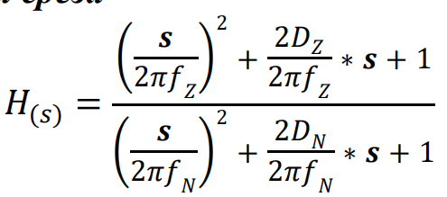
Собственная частота числителя $f_{z}$
Демпфирование числителя $D_{z}$
Собственная частота знаменателя $f_{N}$
Демпфирование знаменателя $D_{N}$
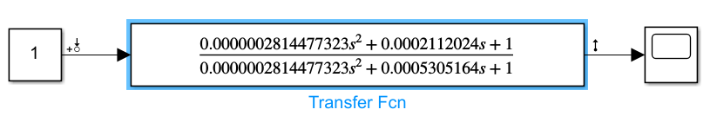
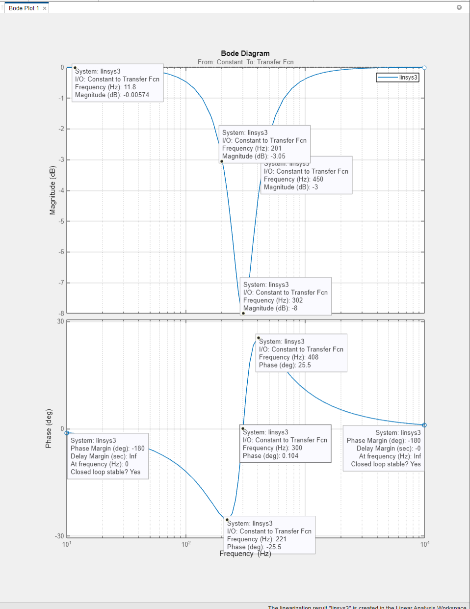
C определенным понижением
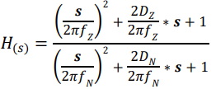
Собственная частота числителя $f_{z}$
Демпфирование числителя $D_{z}$
Собственная частота знаменателя $f_{N}$
Демпфирование знаменателя $D_{N}$
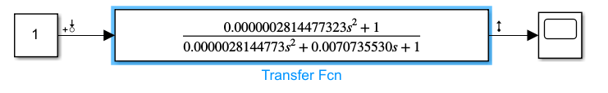
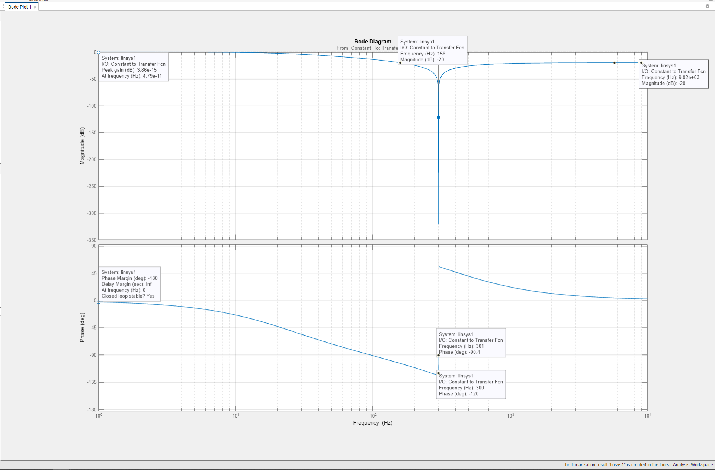
Общий фильтр второго порядка
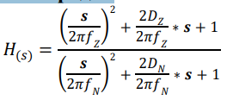
Собственная частота числителя $f_{z}$
Демпфирование числителя $D_{z}$
Собственная частота знаменателя $f_{N}$
Демпфирование знаменателя $D_{N}$
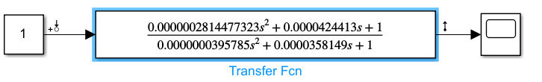
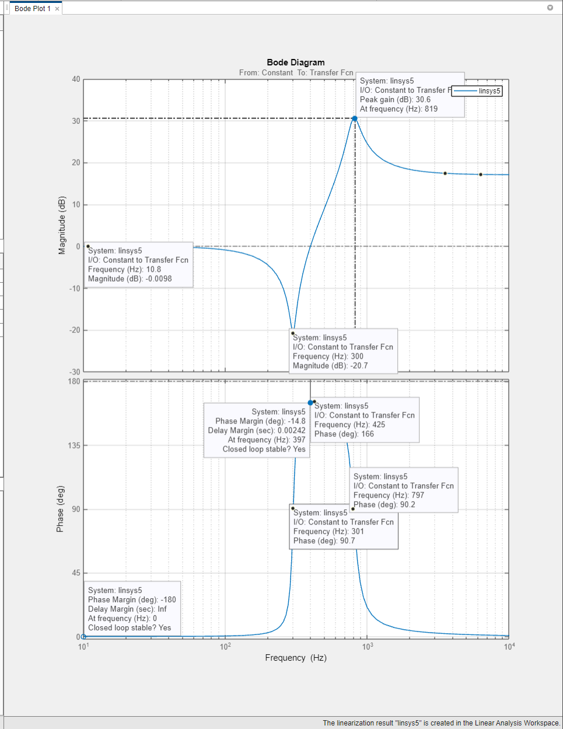
Вывод:
Список литературы:

